Подключение и настройка D-Link ADSL DSL-2500U BRU D

1. Подключение ADSL DSL-2500U BRU D.

Схема подключения представлена на рисунке:

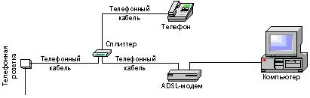

- Подключить разъем LINE на сплиттере к телефонной розетке телефонным кабелем.
Если в вашей квартире установлены телефонные розетки старого образца (пятиштырьковые), то необходимо будет приобрести переходник на евроразъем (RJ11).
- Подключить телефонный аппарат к разъему PHONE
на сплиттере.
- Соединить разъем модема с надписью ADSL с разъемом сплиттера с надписью MODEM.
- Соединить порт Eternet на модеме с портом сетевой карты на компьютере, при помощи кабеля из комплекта поставки.
1.5. Включить модем, нажав кнопку ON/OFF.
2. Настройка вашей сети.

Необходимо настроить свойства протокола TCP/IP
Для этого зайти в Сетевое окружение-> Подключение по локальной сети->Протокол интернета (TCP/IP)-> нажать кнопку Свойства
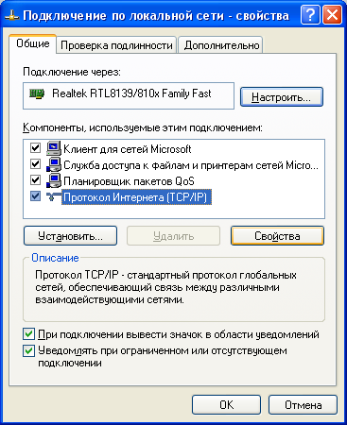
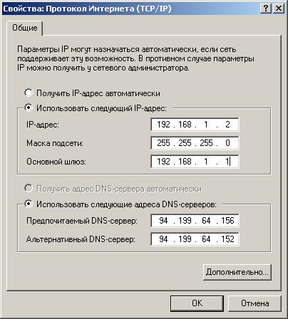

Установить:
- Использовать следующий IP-адрес
IP-адрес: 192.168.1.2
Маска подсети: 255.255.255.0
Основной шлюз: 192.168.1.1

- Использовать следующие адреса DNS-серверов.
Предпочитаемый сервер: 94.199.64.156
Альтернативный сервер: 94.199.64.152

Нажмите кнопку ОК.
3. Настройка ADSL соединения

Для настройки ADSL – соединения необходимо войти на встроенный WEB сайт маршрутизатора ADSL, который находится по адресу 192.168.1.1
Для входа ввести в поле Login Name: admin, в поле Password: admin (заводские настройки).

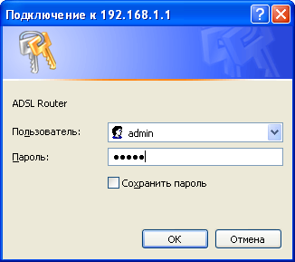

После нажатия кнопки OK, затем
Нажать кнопку Wizard.

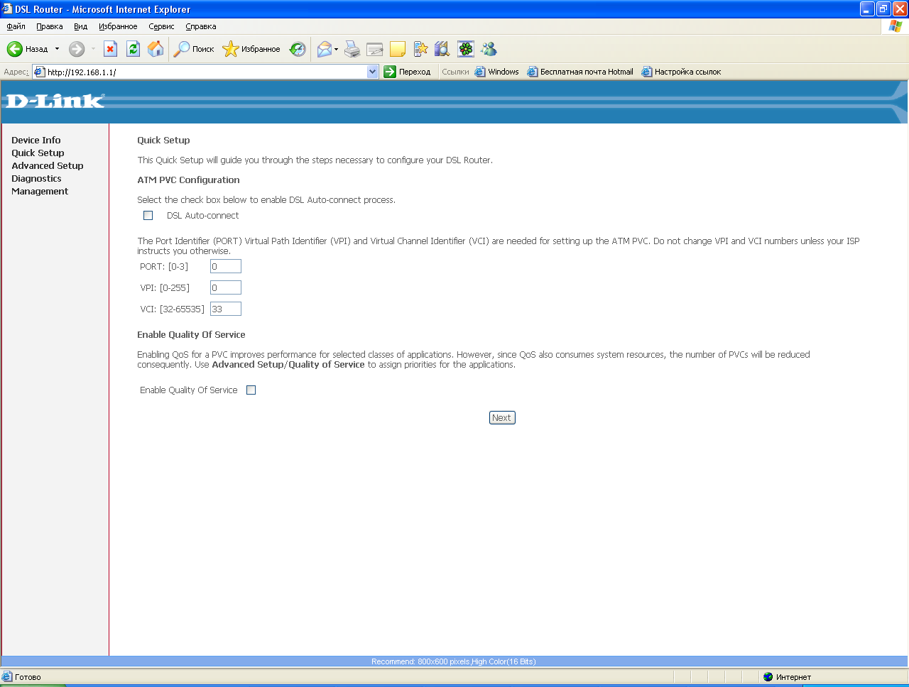

Настроить параметры:
-VPI: 0
-VCI: 33
Нажать кнопку Next.

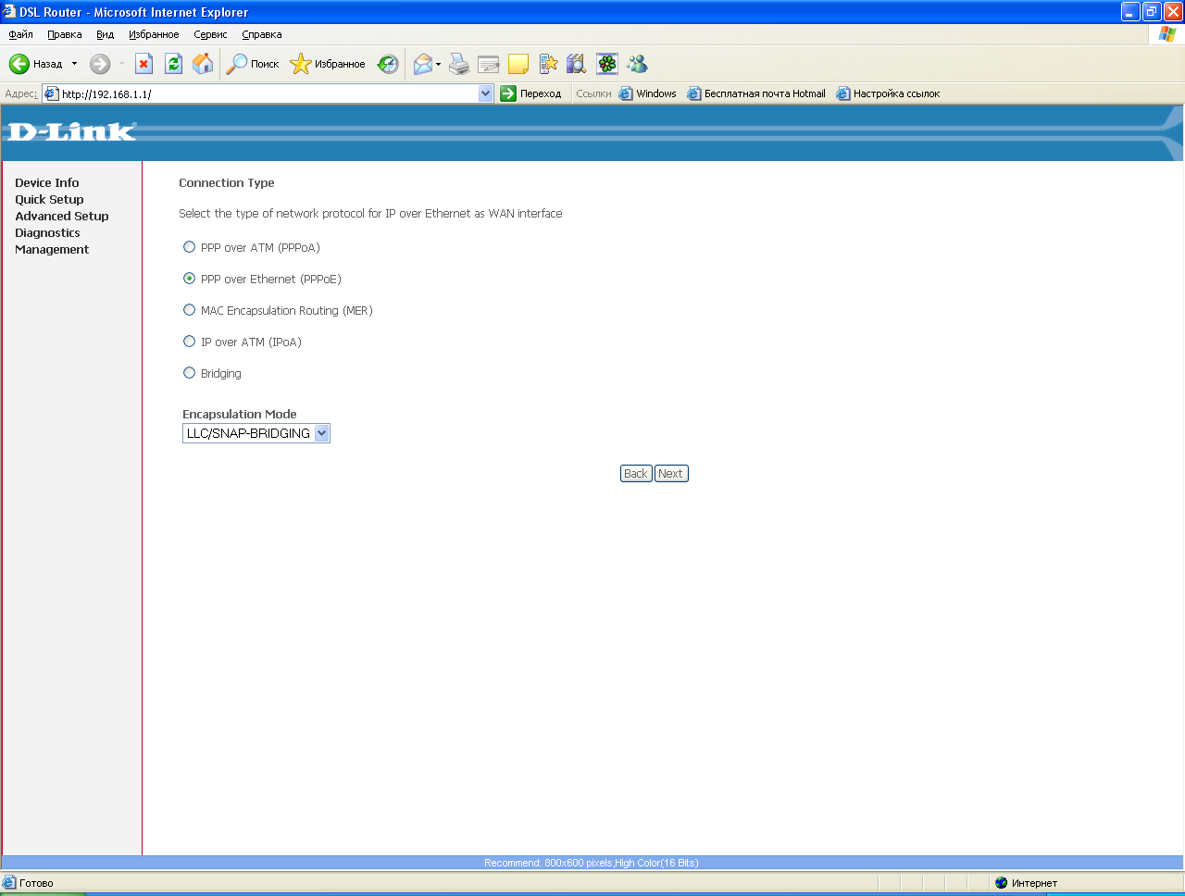

Выбрать:
-PPP over Ethernet (PPPoE)
- Encapsulation Mode (LLC/SNAP BRIDGING)
Нажимаем кнопку Next.
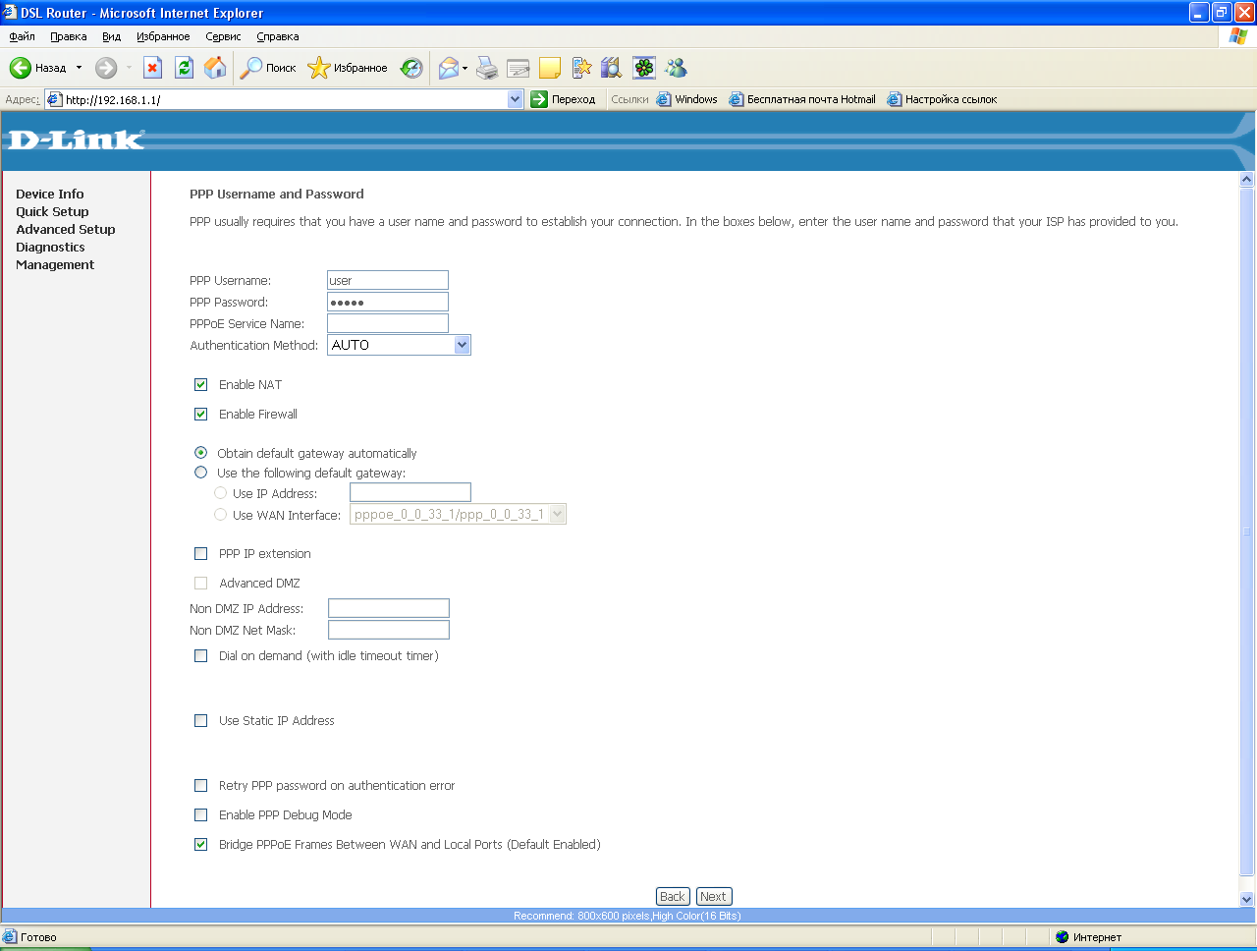

- PPP Username: Ваше имя пользователя
- PPP Password: Ваш пароль
все остальное – по умолчанию.
Нажать кнопку Next.

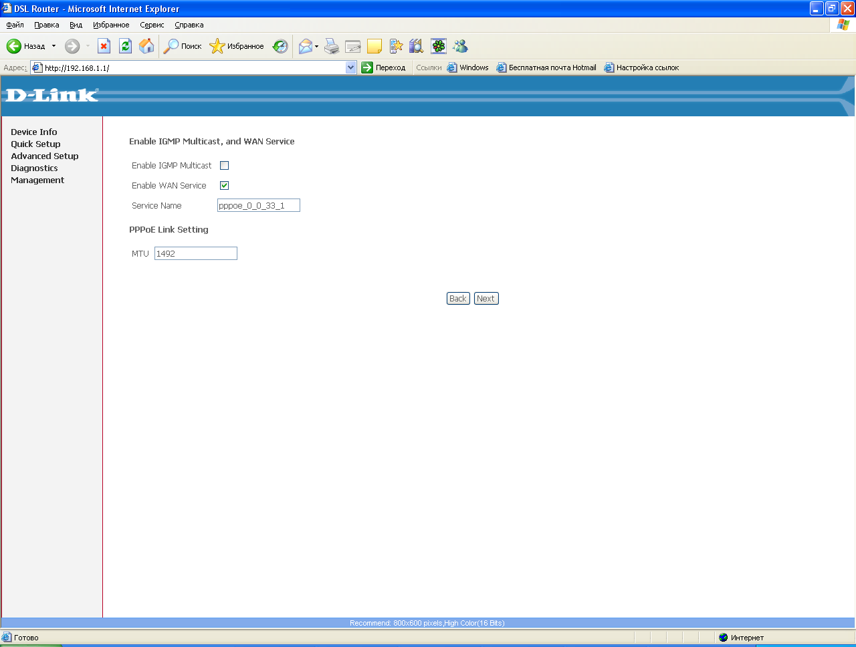
Все параметры по умолчанию.
Нажать кнопку Next.
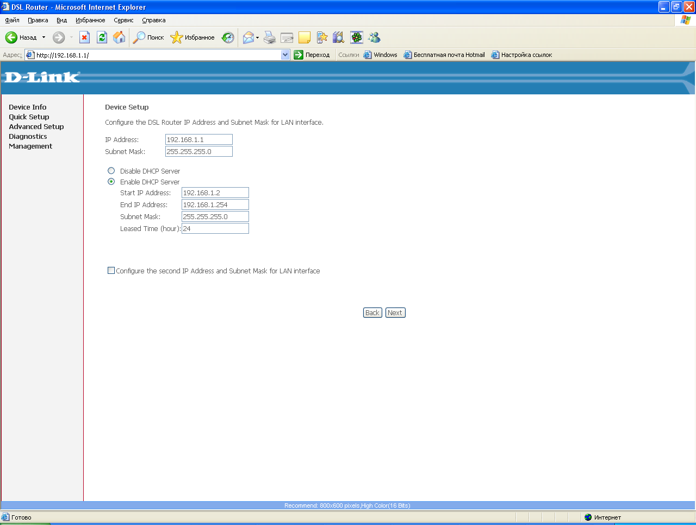

Все параметры по умолчанию.
Нажать кнопку Next.

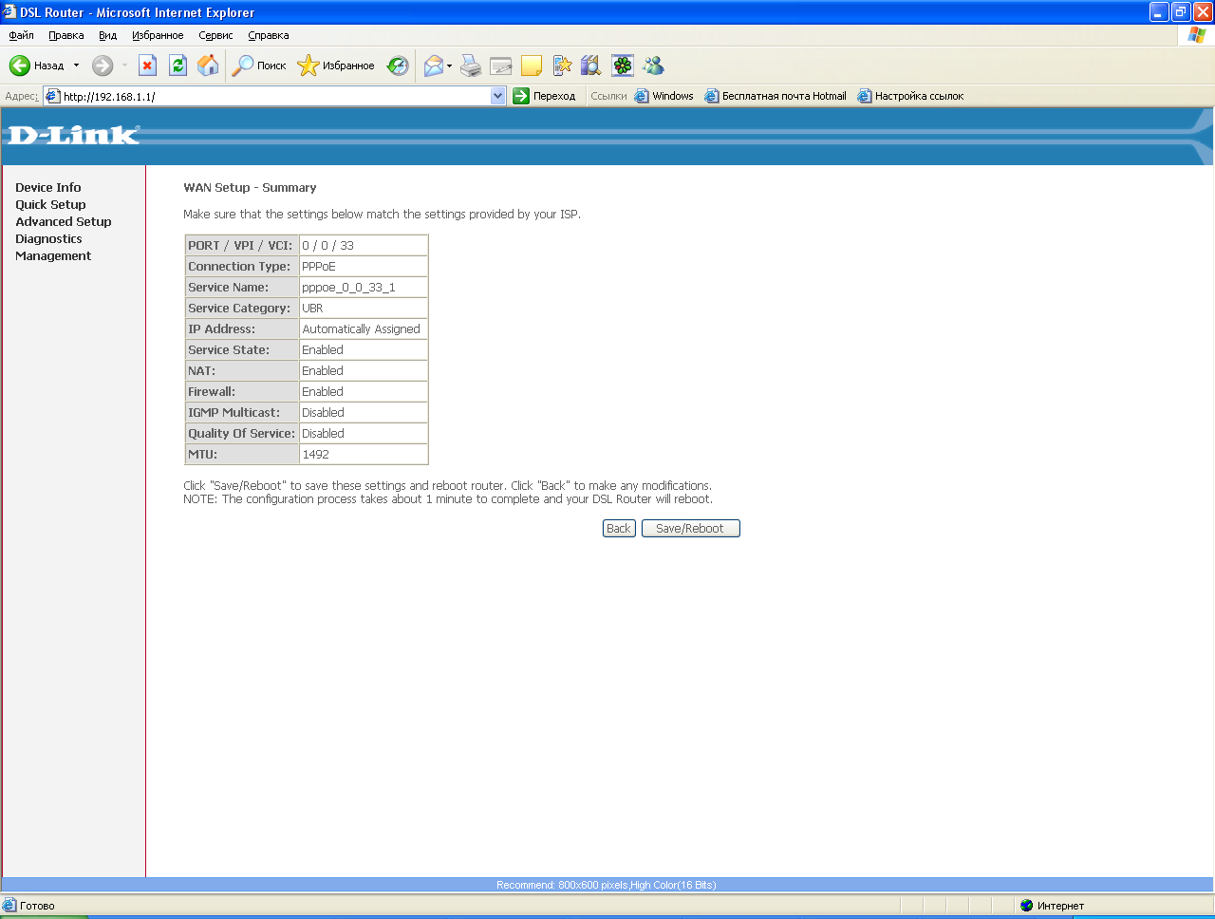

Проверить введенные параметры.
Нажать кнопку Save/Reboot.

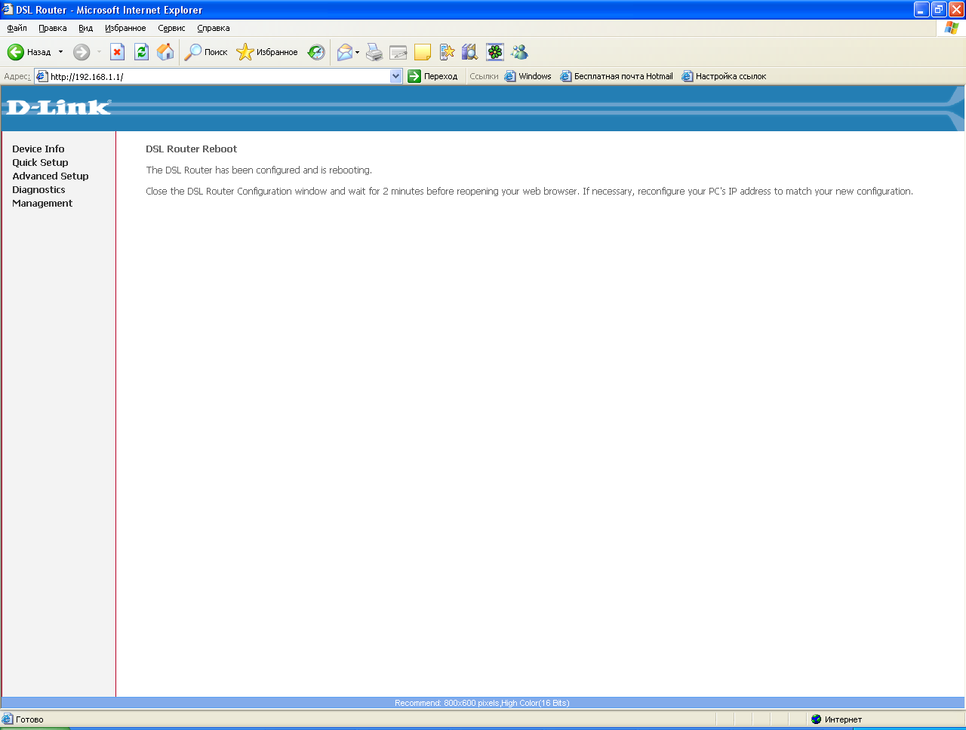

После перезагрузки новые параметры вступают в силу и происходит присоединение к сети Internet.

Примечание:
После перезагрузки необходимо дождаться, когда модем войдет в рабочий режим (приблизительно 1 минута).

Выход в рабочий режим можно определить по индикации лампочек:
power –зеленый цвет (горит постоянно)
status –зеленый цвет (периодически моргает)
DSL –зеленый цвет (горит постоянно)
LAN –зеленый цвет (горит постоянно, либо часто моргает)
Internet –зеленый цвет (горит постоянно)

